Câu 1: [DS12.C1.3.BT.c] (Chuyên Phan Bội Châu - Nghệ An - Lần 1 - 2017 - 2018 - BTN) Có tất cả bao nhiêu giá trị của tham số để giá trị lớn nhất của hàm số trên đoạn bằng .
A. . B. . C. . D. .
Lời giải
Chọn C
Ta có Parabol có đỉnh .
Trường hợp 1: (do lấy đối xứng qua )
Theo giả thiết ta có: (thỏa Nhận.
Trường hợp 2: Không thỏa yêu cầu.
Trường hợp 3: . Theo yêu cầu ta có .
Vậy có giá trị thỏa yêu cầu.
Câu 42: [DS12.C1.3.BT.c] (THPT Trần Phú - Hà Tĩnh - Lần 1 - 2017 - 2018 - BTN) Một cái hồ rộng có hình chữ nhật. Tại một góc nhỏ của hồ người ta đóng một cái cọc ở vị trí cách bờ là và cách bờ là , rồi dùng một cây sào ngăn một góc nhỏ của hồ để thả bèo (như hình vẽ). Tính chiều dài ngắn nhất của cây sào để cây sào có thể chạm vào bờ , và cây cọc (bỏ qua đường kính của sào).
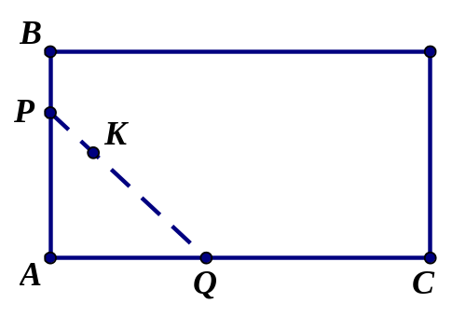
A. . B. . C. . D. .
Lời giải
Chọn B
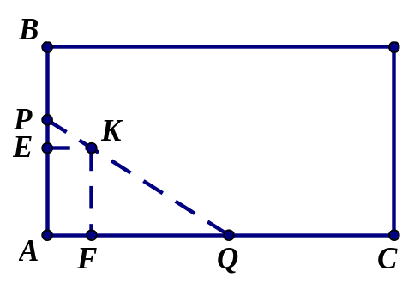
Đặt ;().
Gọi và lần lượt là hình chiếu vuông góc của xuống và . Suy ra ,.
Ta có: ; hay là .
(Hoặc có thể dùng phép tọa độ hóa: Gán ,,. Khi đó .
Phương trình đường thẳng . Vì đi qua nên .)
Cách 1:
Ta có: . Vì .
.
Suy ra nhỏ nhất nhỏ nhất .
Vậy giá trị nhỏ nhất của là . Từ đó suy ra chiều dài ngắn nhất của cây sào để cây sào có thể chạm vào bờ , và cây cọc là .
Cách 2:
Vì với . Khi đó với .
Xét hàm số với .
Ta có ; .
BBT của :
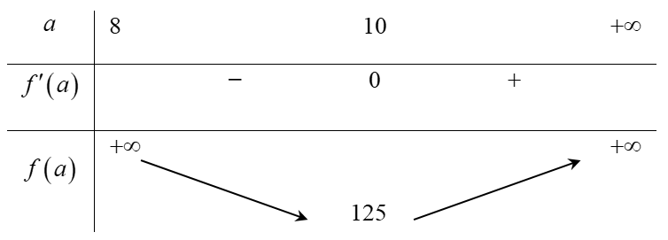
Vậy GTNN của là khi .
Từ đó suy ra chiều dài ngắn nhất của cây sào để cây sào có thể chạm vào bờ , và cây cọc là .
Câu 46: [DS12.C1.3.BT.c] (THPT Thuận Thành - Bắc Ninh - Lần 2 - 2017 - 2018 - BTN) Cho hai hàm số , có đạo hàm là , . Đồ thị hàm số và được cho như hình vẽ bên dưới.
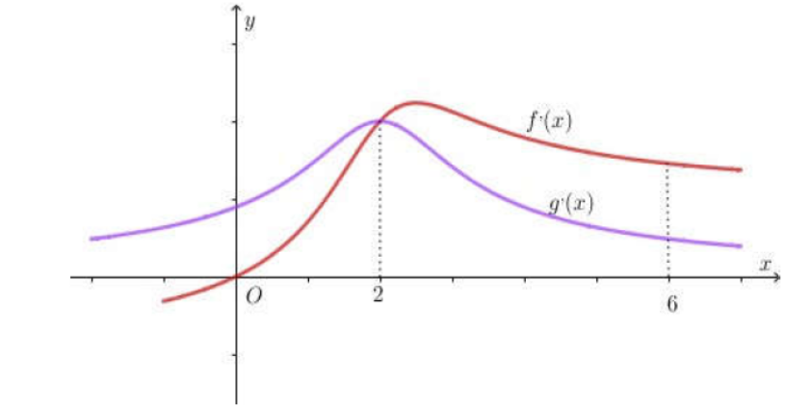
Biết rằng . Giá trị lớn nhất, giá trị nhỏ nhất của hàm số trên đoạn lần lượt là:
A. ,. B. ,. C. ,. D. ,.
Lời giải
Chọn A
Ta có .
Từ đồ thị ta có bảng biến thiên:

Và .
Hay .
Vậy ; .
Câu 41: [DS12.C1.3.BT.c] (Chuyên Lương Thế Vinh – Đồng Nai – 2017 - 2018 - BTN) Biết hàm số liên tục trên có và lần lượt là GTLN, GTNN của hàm số trên đoạn . Trong các hàm số sau, hàm số nào cũng có GTLN và GTNN tương ứng là và ?.
A. . B. .
C. . D. .
Lời giải
Chọn A
Đặt trên
Ta có:
trên
Bảng biến thiên:
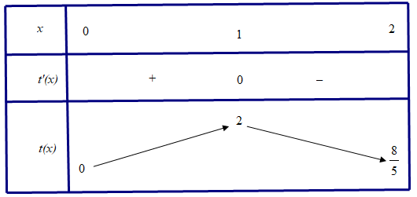
Dựa vào bảng biến thiên, ta có: .
Do đó: Hàm số liên tục trên có và lần lượt là GTLN, GTNN của hàm số trên đoạn khi và chỉ khi hàm số liên tục trên có và lần lượt là GTLN, GTNN của hàm số trên đoạn .
Câu 43: [DS12.C1.3.BT.c] (SGD - Quảng Nam - Lần 1 - 2017 - 2018 - BTN) Có bao nhiêu giá trị thực của tham số để giá trị lớn nhất của hàm số trên đoạn bằng ?
A. . B. . C. . D. .
Lời giải
Chọn B
có , . Do đó
.
Ta thấy với mọi , suy ra chỉ có thể là hoặc .
Nếu thì .
Nếu thì .
Vậy .
Câu 6: [DS12.C1.3.BT.c] Tam giác vuông có diện tích lớn nhất là bao nhiêu nếu tổng của một cạnh góc vuông và cạnh huyền bằng hằng số a (a > 0)?
A.. B. . C.. D..
Lời giải
Chọn A
Cạnh góc vuông ; cạnh huyền:
Cạnh góc vuông còn lại là:
Diện tích tam giác .
Bảng biến thiên:
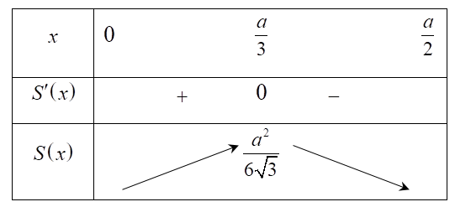

Tam giác có diện tích lớn nhất bằng khi cạnh góc vuông , cạnh huyền
Câu 9: [DS12.C1.3.BT.c] Cho hai số thực thay đổi và thỏa mãn điều kiện . Giá trị lớn nhất của biểu thứclà:
A. B. C. D.
Lời giải
Chọn D
.
Đặt . Từ giả thiết ta có:
Do đó . Từ đó .
Xét hàm số .
Lập bảng biến thiên ta tìm giá trị lớn nhất của A là: 16 đạt được khi .
Câu 21: [DS12.C1.3.BT.c] [CHUYÊN VINH – L2]Cho các số thực thỏa mãn . Giá trị nhỏ nhất của biểu thức là
A. . B. . C. . D. .
Lời giải
Chọn C
Ta có
Mặt khác
Xét biểu thức .
Mà.
Kết hợp với
Vậy giá trị nhỏ nhất của biểu thức là
Câu 18: [DS12.C1.3.BT.c] (PTNK Cơ Sở 2 - TPHCM - 2017 - 2018 - BTN) Một sợi dây kim loại dài được cắt thành hai đoạn. Đoạn dây thứ nhất uốn thành hình vuông cạnh , đoạn dây thứ hai uốn thành đường tròn đường kính . Để tổng diện tích của hình vuông và hình tròn là nhỏ nhất thì tỉ số nào sau đây đúng?
A. . B. . C. . D. .
Lời giải
Chọn B
Độ dài đoạn dây bằng , cạnh hình vuông bằng , bán kính đường tròn bằng nên ta có: .
Gọi là tổng diện tích của hình vuông và hình tròn, suy ra .
Thay vào ta được .
Khi đó .
Cho .
Bảng biến thiên.
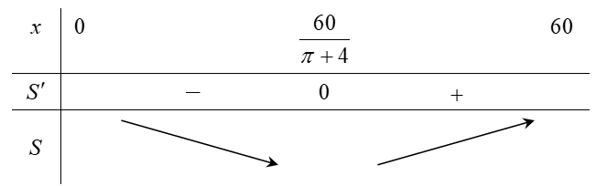
Dựa vào bảng biến thiên ta thấy nhỏ nhất khi . Vậy .
Câu 42: [DS12.C1.3.BT.c] (Tổng Hợp Đề SGD Nam Định - 2017 - 2018 - BTN) Gọi là tập hợp tất cả các giá trị thực của tham số sao cho giá trị lớn nhất của hàm số trên bằng . Số phần tử của là
A. . B. . C. . D. .
Hướng dẫn giải
Chọn C
Tập xác định: .
Xét hàm số: .
; .
nên
Câu 40. [DS12.C1.3.BT.c] (THPT Chuyên Bắc Ninh - Lần 2 - 2017 - 2018) Một người bán gạo muốn đóng một thùng tôn đựng gạo có thể tích không đổi bằng , thùng tôn hình hộp chữ nhật có đáy là hình vuông, không nắp. Trên thị trường, giá tôn làm đáy thùng là , giá tôn làm thành xung quanh thùng là . Hỏi người bán gạo đó cần đóng thùng đựng gạo với cạnh đáy là bao nhiêu để chi phí mua nguyên liệu là nhỏ nhất?
A. . B. . C. . D. .
Lời giải
Chọn C.
Gọi cạnh đáy và cạnh bên của thùng tôn là và (điều kiện: và ).
Ta có thể tích thùng tôn là: . Suy ra: .
Chi phí để sản xuất thùng tôn là: .
Cách 1: Áp dụng bất đẳng thức cô-si cho ba số dương ta có: .
Dấu bằng xảy ra khi .
Cách 2: Khảo sát hàm với .
Suy ra: . Khi đó, ta có bảng biến thiên sau:
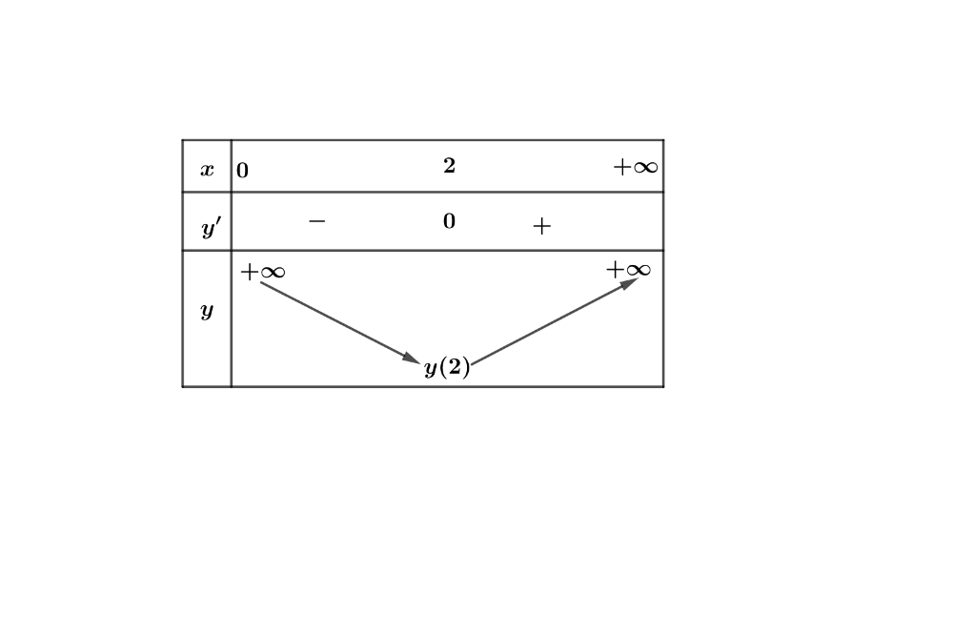
Dựa vào bảng biến thiên ta có .
Câu 41. [DS12.C1.3.BT.c] (THPT Chuyên Bắc Ninh - Lần 2 - 2017 - 2018) Một màn ảnh hình chữ nhật cao được đặt ở độ cao so với tầm mắt (tính đầu mép dưới của màn hình). Để nhìn rõ nhất phải xác định vị trí đứng cách màn ảnh bao nhiêu sao cho góc nhìn lớn nhất. Hãy xác định khoảng cách đó.
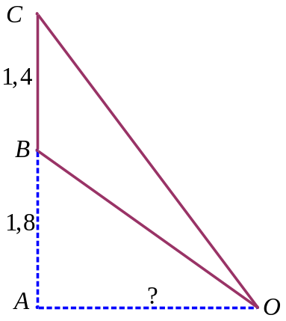
A. . B. . C. . D. .
Lời giải
Chọn A.
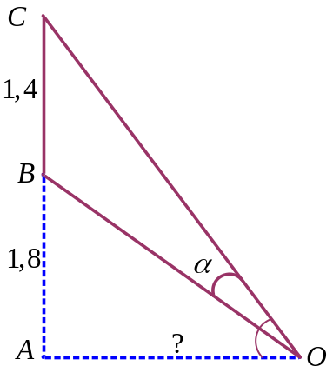
Đặt , , , . Khi đó ta có , , . Ta có hàm là hàm đồng biến khi nên càng lớn thì càng lớn.
Xét : Áp dụng bất đẳng thức cô si với hai số thực dương ta có
Suy ra . Dấu xảy ra khi .
Câu 48. [DS12.C1.3.BT.c] (THPT Chuyên Bắc Ninh - Lần 2 - 2017 - 2018) Tìm tất cả các giá trị thực của tham số để hàm số có giá trị lớn nhất trên đoạn bằng .
A. hoặc . B. hoặc . C. hoặc . D. .
Lời giải
Chọn D.
Ta có ;
Giá trị không đúng. Theo mình đáp án là D.
Hàm số xác định trên khi
Tính .
Xét 2 trường hợp:
Nếu hàm số đồng biến trên , nên .
. Vậy .
Nếu , hàm số nghịch biến trên nên .
.
Dựa vào điều kiện không có giá trị thỏa điều kiện.
Vậy .
Câu 5: [DS12.C1.3.BT.c] [LẠNG GIANG SỐ 1 - 2017] Một công ty bất động sản có 50 căn hộ cho thuê. Biết rằng nếu cho thuê mỗi căn hộ với giá đồng một tháng thì mọi căn hộ đều có người thuê và cứ mỗi lần tăng giá cho thuê mỗi căn hộ thêm đồng một tháng thì có thêm một căn hộ bị bỏ trống. Công ty đã tìm ra phương án cho thuê đạt lợi nhuận lớn nhất. Hỏi thu nhập cao nhất công ty có thể đạt được trong 1 tháng là bao nhiêu?
A. . B. . C. . D. .
Lời giải
Chọn B
Gọi (đồng/tháng) là giá cho thuê mới.
Số căn hộ bị bỏ trống là căn hộ
Số tiền công ty thuê được
Khảo sát hàm số trên
.
Bảng biến thiên
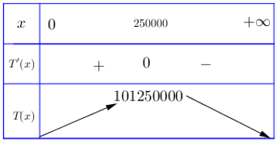
Vậy thu nhập cao nhất công ty có thể đạt được trong 1 tháng là: .
Câu 30: [DS12.C1.3.BT.c] [BIÊN HÒA – HÀ NAM - 2017] Một nhà máy cần thiết kế một chiếc bể đựng nước hình trụ bằng tôn có nắp, có thể tích là . Tìm bán kính đáy của hình trụ sao cho hình trụ được làm ra tốn ít nhiên liệu nhất.
A. . B. . C. . D. .
Lời giải
Chọn C
Gọi hình trụ có chiều cao , độ dài đường sinh , bán kính đáy .
Ta có:
Để tốn ít nhiên liệu nhất thì diện tích toàn phần nhỏ nhất.
Ta có: .
Xét hàm số với .
Ta có .
Lập bảng biến thiên ta có đạt GTNN khi .
Câu 32: [DS12.C1.3.BT.c] [SỞ BÌNH PHƯỚC - 2017] Một người nuôi cá thì nghiệm trong hồ. Người đó thấy rằng nếu mỗi đơn vị diện tích của mặt hồ có con cá thì trung bình mỗi con cá sau một vụ cân nặng . Hỏi phải thả bao nhiêu cá trên một đơn vị diện tích của mặt hồ để sau một vụ thu hoạch được nhiều cá nhất?
A. B. C. D.
Lời giải
Chọn A
Cách 1: Thế đáp án:
Số cá trên mỗi đơn vị diện tích | 12 | 14 | 10 | 18
Số cân nặng: | 2880 | 2800 | 2800 | 2160
Cách 2: Số cân nặng của con cá là:
Vậy giá trị lớn nhất của là đạt được khi .
 Chú ý: hàm như một hàm số theo biến số thực, chứ không phải biến số nguyên dương
Câu 18: [DS12.C1.3.BT.c] Anh Phong có một cái ao với diện tích để nuôi cá diêu hồng. Vụ vừa qua, anh nuôi với mật độ và thu được tấn cá thành phẩm. Theo kinh nghiệm nuôi cá của mình anh thấy cứ thả giảm đi thì mỗi con cá thành phầm thu được tăng thêm . Để tổng năng suất cao nhất thì vụ tới anh nên mua bao nhiêu cá giống để thả? (giả sử không có hao hụt trong quá trình nuôi)
A. con. B. con. C. con. D. con.
Lời giải
Chọn D
Số cá anh Phong thả trong vụ vừa qua là (con)
Khối lượng trung bình mỗi con cá thành phần là
Gọi là số cá anh cần thả ít đi cho vụ tới nên sẽ tăng kg/con
Ta có phương trình tổng khối lượng cá thu được
Vậy ở vụ sau anh chỉ cần thả con cá giống.
Câu 31: [DS12.C1.3.BT.c] Một công ty bất động sản có căn hộ cho thuê. Biết rằng nếu cho thuê mỗi căn hộ với giá đồng mỗi tháng thì mọi căn hộ đều có người thuê và cứ mỗi lần tăng giá cho thuê mỗi căn hộ đồng mỗi tháng thì có thể căn hộ bị bỏ trống. Muốn có thu nhập cao nhất, công ty đó phải cho thuê với giá mỗi căn hộ là bao nhiêu?
A. B. C. D.
Lời giải
Chọn A
Gọi là giá cho thuê thực tế của mỗi căn hộ, ( – đồng; đồng ).
Số căn hộ cho thuê được ứng với giá cho thuê:
Gọi là hàm lợi nhuận thu được khi cho thuê các căn hộ, (: đồng).
Ta có
Bài toán trở thành tìm giá trị lớn nhất của với điều kiện
Ta lập bảng biến thiên:
Suy ra đạt giá trị lớn nhất khi
Vậy công ty phải cho thuê với giá đồng mỗi căn hộ thì được lãi lớn nhất.
Nhận xét: Làm sao ta có thể tìm được hệ số trong biểu thức ?
Ta có thể hiểu đơn giản như sau: Số căn hộ cho thuê mỗi tháng ứng với số tiền cho thuê; thì số căn hộ được thuê là. Nếu số tiền cho thuê tăng lên là thì có căn hộ để trống, nghĩa là có người thuê. Ta có:
.
Câu 32: [DS12.C1.3.BT.c] Cần phải làm cái cửa sổ mà, phía trên là hình bán nguyệt, phía dưới là hình chữ nhật, có chu vi là ( chính là chu vi hình bán nguyệt cộng với chu vi hình chữ nhật trừ đi độ dài cạnh hình chữ nhật là dây cung của hình bán nguyệt). Hãy xác định các kích thước của nó để diện tích cửa sổ là lớn nhất?
A. chiều rộng bằng, chiều cao bằng
B. chiều rộng bằng, chiều cao bằng
C. chiều rộng bằng, chiều cao bằng
D. chiều rộng bằng, chiều cao bằng
Lời giải
Chọn A
Gọi là bán kính của hình bán nguyệt. Ta có chu vi của hình bán nguyệt là , tổng ba cạnh của hình chữ nhật là . Diện tích cửa sổ là:
.
Dễ thấy lớn nhất khi hay .(Có thể dùng đạo hàm hoặc đỉnh Parabol)
Vậy để thì các kích thước của nó là: chiều cao bằng; chiều rộng bằng
Câu 33: [DS12.C1.3.BT.c] Trong lĩnh vực thuỷ lợi, cần phải xây dựng nhiều mương dẫn nước dạng "Thuỷ động học" (Ký hiệu diện tích tiết diện ngang của mương là S, là độ dài đường biên giới hạn của tiết diện này,- đặc trưng cho khả năng thấm nước của mương; mương đựơc gọi là có dạng thuỷ động học nếu với S xác định, là nhỏ nhất). Cần xác định các kích thước của mương dẫn nước như thế nào để có dạng thuỷ động học? (nếu mương dẫn nước có tiết diện ngang là hình chữ nhật)
A. B.
C. D.
Lời giải
Chọn D
Gọi x, y lần lượt là chiều rộng, chiều cao của mương. Theo bài ra ta có: S = xy; . Xét hàm số . Ta có = + 1 = .
= 0 , khi đó y = = .
Dễ thấy với x, y như trên thì mương có dạng thuỷ động học, vậy các kích thước của mương là , y = thì mương có dạng thuỷ động học.
Câu 38: [DS12.C1.3.BT.c] Một lão nông chia đất cho con trai để người con canh tác riêng, biết người con sẽ được chọn miếng đất hình chữ nhật có chu vi bằng . Hỏi anh ta chọn mỗi kích thước của nó bằng bao nhiêu để diện tích canh tác lớn nhất?
A. B. C. D. Đáp án khác
Lời giải
Chọn A
Gọi chiều dài và chiều rộng của miếng đất lần lượt là: và
Diện tích miếng đất:
Theo đề bài thì: hay. Do đó: với
Đạo hàm:. Cho.
Lập bảng biến thiên ta được: khi.
Kết luận: Kích thước của miếng đất hình chữ nhật là (là hình vuông).
Lưu ý: Có thể đánh giá bằng BĐT Cô-Sy.
Câu 39: [DS12.C1.3.BT.c] Một trang chữ của một tạp chí cần diện tích là . Lề trên, lề dưới là 3cm; lề phải, lề trái là 2cm. Khi đó chiều ngang và chiều dọc tối ưu của trang giấy lần lượt là:
A. B. C. D.
Lời giải
Chọn C
Gọi là độ dài chìu dọc và chìu ngang của trang chữ suy ra kích thước trang giấy là
Ta có:
Diện tích trang sách là:
Theo bất đẳng thức CAUCHY ta có:
Suy ra , suy ra chiều dọc và chiều ngang tối ưu là:
Câu 41: [DS12.C1.3.BT.c] Trên cánh đồng cỏ có 2 con bò được cột vào 2 cây cọc khác nhau. Biết khoảng cách giữa 2 cọc là 4 mét còn 2 sợi dây cột 2 con bò dài 3 mét và 2 mét. Tính phần diện tích mặt cỏ lớn nhất mà 2 con bò có thể ăn chung (lấy giá trị gần đúng nhất).
A. m² B. m² C. m² D. m²
Lời giải
Chọn C
Diện tích mặt cỏ ăn chung sẽ lớn nhất khi 2 sợi dây được kéo căng và là phần giao của 2 đường tròn.
Xét hệ trục tọa độ như hình vẽ, gọi là vị trí của cọc. Bài toán đưa về tìm diện tích phần được tô màu.
Ta có phương trình đường tròn tâm và phương trình đường tròn tâm
Phương trình các đường cong của đường tròn nằm phía trên trục là: và
Phương trình hoành độ giao điểm:
Diện tích phần được tô màu là: . Ta có thể giải tích phân này bằng phép thế lượng giác, tuy nhiên để tiết kiệm thời gian nên bấm máy.
Câu 42: [DS12.C1.3.BT.c] Bên trong một căn nhà bỏ hoang hình lập phương thể tích m³ có 3 chú nhện con rất hay cãi vã nên phải sống riêng. Mùa đông đến, vì đói rét nên chúng đành quyết định hợp tác với nhau giăng lưới để bắt mồi. Ba chú nhện tính toán sẽ giăng một mảnh lưới hình tam giác theo cách sau: Mỗi chú nhện sẽ đứng ở mép tường bất kì (có thể mép giữa 2 bức tường, giữa tường với trần, hoặc giữa tường với nền) rồi phóng những sợi tơ làm khung đến vị trí cũng 2 con nhện còn lại rồi sau đó mới phóng tơ dính đan phần lưới bên trong. Nhưng vì vốn đã có hiềm khích từ lâu, nên trước khi bắt đầu, chúng quy định để tránh xô xát, không có bất kì 2 con nhện nào cùng nằm trên một mặt tường, nền hoặc trần nhà. Tính chu vi nhỏ nhất của mảnh lưới được giăng (biết các sợi tơ khung căng và không nhùn).
A. mét B. mét C. mét D. mét
Lời giải
Chọn A
Bài toán này ta sẽ giải quyết bằng cách ứng dụng phương pháp tọa độ trong không gian.
Đặt hệ trục tọa độ như hình vẽ. Không mất tính tổng quát, và dựa vào yêu cầu về vị trí 3 con nhện ta xác định là các điểm nằm trên các cạnh như hình vẽ.
Yêu cầu bài toán là cần tìm tọa độ của 3 điểm để chu vi tam giác nhỏ nhất.
Đặt . Chu vi tam giác là:
Áp dụng bất đẳng thức vecto :
Dấu bằng xảy ra khi
Vậy giá trị cần tìm là .
Câu 43: [DS12.C1.3.BT.c] Một ngôi nhà có nền dạng tam giác đều cạnh dài được đặt song song và cách mặt đất . Nhà có 3 trụ tại vuông góc với . Trên trụ người ta lấy hai điểm sao cho và góc giữa và bằng để là mái và phần chứa đồ bên dưới. Xác định chiều cao thấp nhất của ngôi nhà.
A. . B. .
C. . D. .
Lời giải
Chọn A
Để nhà có chiều cao thấp nhất ta phải chọn nằm trên mặt đất. Chiều cao của nhà là .
Gọi là trung điểm của . Ta có đều , vì , từ đó suy ra
vuông tại nhận là đường cao nên
Theo bất đẳng thức Côsi:
Do đó chiều cao thấp nhất của nhà là
Câu 44: [DS12.C1.3.BT.c] (NHO QUAN A) Một đường dây điện được nối từ một nhà máy điện ở A đến một hòn đảo ở C. khoảng cách ngắn nhất từ C đến B là 1 km. Khoảng cách từ B đến A là 4. Mỗi km dây điện đặt dưới nước là mất 5000 USD, còn đặt dưới đất mất 3000 USD. Hỏi diểm S trên bờ cách A bao nhiêu để khi mắc dây điện từ A qua S rồi đến C là ít tốn kém nhất.
A. km B. km C. D.
Lời giải
Chọn B
Trước tiên, ta xây dựng hàm số là hàm số tính tổng chi phí sử dụng.
Đặt thì ta được: . Theo đề bài, mỗi km dây điện đặt dưới nước mất 5000USD, còn đặt dưới đất mất 3000USD, như vậy ta có hàm số được xác định như sau:
với
Ta cần tìm giá trị nhỏ nhất của để có được số tiền ít nhất cần sử dụng và từ đó xác định được vị trí điểm S.
Hàm số liên tục trên đoạn
Ta có:
Vậy giá trị nhỏ nhất của là 16000 và tại Khi đó chi phí là thấp nhất và điểm S nằm cách A một đoạn
Câu 45: [DS12.C1.3.BT.c] (THTT SỐ 673) Có hai chiếc cọc cao và lần lượt đặt tại hai vị trí Biết khoảng cách giữa hai cọc bằng . Người ta chọn một cái chốt ở vị trí trên mặt đất nằm giữa hai chân cột để giang dây nối đến hai đỉnh và của cọc (như hình vẽ). Hỏi ta phải đặt chốt ở vị trí nào đề tổng độ dài của hai sợi dây đó là ngắn nhất?
A. B.
C. D.
Lời giải
Chọn A
Đặt . Ta có
.Suy ra tổng độ dài hai sợi dây là:
Khảo sát hàm ta được: .
Câu 46: [DS12.C1.3.BT.c] (HÀ NỘI – AMSTERDAM) Cho hai vị trí A, B cách nhau , cùng nằm về một phía bờ sông như hình vẽ. Khoảng cách từ A và từ B đến bờ sông lần lượt là và . Một người đi từ A đến bờ sông để lấy nước mang về B. Đoạn đường ngắn nhất mà người đó có thể đi là:
A. B. C. D.
Lời giải
Chọn C
Giả sử người đó đi từ A đến M để lấy nước và đi từ M về B.
dễ dàng tính được Ta đặt khi đó ta được:
Như vậy ta có hàm số được xác định bằng tổng quãng đường AM và MB:
với
Ta cần tìm giá trị nhỏ nhất của để có được quãng đường ngắn nhất và từ đó xác định được vị trí điểm M.
Hàm số liên tục trên đoạn . So sánh các giá trị của , , ta có giá trị nhỏ nhất là
Khi đó quãng đường đi ngắn nhất là xấp xỉ 779,8m.
Câu 51: [DS12.C1.3.BT.c] (NGÔ QUYỀN – HP) Một cơ sở sản xuất khăn mặt đang bán mỗi chiếc khăn với giá đồng một chiếc và mỗi tháng cơ sở bán được trung bình chiếc khăn. Cơ sở sản xuất đang có kế hoạch tăng giá bán để có lợi nhận tốt hơn. Sau khi tham khảo thị trường, người quản lý thấy rằng nếu từ mức giá đồng mà cứ tăng giá thêm đồng thì mỗi tháng sẽ bán ít hơn chiếc. Biết vốn sản xuất một chiếc khăn không thay đổi là . Hỏi cơ sở sản xuất phải bán với giá mới là bao nhiêu để đạt lợi nhuận lớn nhất.
A. đồng. B. đồng. C. đồng. D. đồng.
Hướng dẫn giải
Chọn D
Gọi số tiền cần tăng giá mỗi chiếc khăn là (nghìn đồng).
Vì cứ tăng giá thêm (nghìn đồng) thì số khăn bán ra giảm chiếc nên tăng (nghìn đồng) thì số xe khăn bán ra giảm chiếc. Do đó tổng số khăn bán ra mỗi tháng là: chiếc.
Lúc đầu bán với giá (nghìn đồng), mỗi chiếc khăn có lãi (nghìn đồng). Sau khi tăng giá, mỗi chiếc khăn thu được số lãi là: (nghìn đồng). Do đó tổng số lợi nhuận một tháng thu được sau khi tăng giá là: (nghìn đồng).
Xét hàm số trên .
Ta có: .
Dấu bằng xảy ra khi và chỉ khi .
Như vậy, để thu được lợi nhuận cao nhất thì cơ sở sản xuất cần tăng giá bán mỗi chiếc khăn là đồng, tức là mỗi chiếc khăn bán với giá mới là đồng.

